自贡市贡井区发展和改革局
2021年部门预算编制的说明

目录
一、基本职能及主要工作 3
（一）自贡市贡井区发展和改革局职能简介 3
（二）自贡市贡井区发展和改革局2021年重点工作 3
二、部门概况 5
三、收支预算情况说明 5
（一）收入预算情况 5
（二）支出预算情况 6
四、财政拨款收支预算情况说明 7
五、一般公共预算当年拨款情况说明 7
（一）一般公共预算当年拨款规模变化情况 7
（二）一般公共预算当年拨款结构情况 8
（三）一般公共预算当年拨款具体使用情况 8
六、一般公共预算基本支出情况说明 10
七、“三公”经费财政拨款预算安排情况 10
八、政府性基金预算支出情况说明 12
九、国有资本经营预算支出情况说明 12
十、其他重要事项的情况说明 12
（一）机关运行经费情况 12
（二）政府采购情况 12
（三）国有资产占有使用情况 12
（四）绩效目标设置情况 13
十一、名词解释 14
附件 15

一、基本职能及主要工作
（一）自贡市贡井区发展和改革局职能简介
贯彻实施国家、省、市有关国民经济和社会发展、经济体制改革的方针、政策和法律、法规。研究提出全区国民经济和社会发展的战略目标，组织编制和实施全区国民经济和社会发展的中长期规划和年度计划；负责全区投资宏观管理和编制重大项目规划、计划，安排重大项目前期工作经费；负责审核、报批政府投资的基本建设项目立项文件、可行性研究报告、初步设计；指导、协调并综合管理全区招标投标工作；拟订全区能源发展战略、发展规划和政策措施；负责全区节能减排的综合协调工作；贯彻实施国家、省、市价格法律法规和方针政策，编制和执行价格调整改革规划，提出年度价格总水平调控目标及价格调控措施并组织实施，负责全区粮食流通行政管理、行业指导。组织实施救灾物资的收储、轮换和日常管理，落实有关动用计划和指令。
（二）自贡市贡井区发展和改革局2021年重点工作
1.科学研判宏观经济形势。密切关注国家经济政策走向，进一步加强对经济的监测和分析，提高经济形势判断的前瞻性、科学性和准确性；深入开展调查研究，认真开展经济运行情况分析，为区委区政府科学决策提供详实依据。加强横向沟通，建立部门联动长效机制，加强对全区各固定资产投资责任单位的督导，积极引导各业主单位主动发掘达到入统要求的潜在项目，做到“应报尽报、应入尽入、应统尽统”。
2.完成“十四五”规划纲要编制。紧紧围绕推动成渝地区双城经济圈建设重大战略机遇，编制完成《自贡市贡井区国民经济和社会发展第十四个五年规划和二〇三五年远景目标纲要（草案）》，通过区人大十八届六次会议审议后印发实施。
3.深度融入成渝地区双城经济圈建设。积极贯彻中央和省市推动成渝地区双城经济圈建设战略部署，突出比较优势，融入互动，印发《实施以特色园区为载体的产业转型行动方案（2020——2025年）等6个行动方案》。深入推进区域合作，发挥比较优势，推动差异化融合发展，紧紧围绕通用航空、汽车商贸、智慧康养、文化旅游等优势产业，以承接生产力布局、探索区域协同和联动机制为着力点，主动对接成渝双核，加强与宜宾、泸州、内江、永川、荣昌等川南渝西城市合作,积极推动已签署协议落地落实。
4.抓好项目建设，推进经济发展有新成效。大力实施项目攻坚三年行动，聚力推动110个以上省市区重大项目建设，完善县级领导牵头、分级调度、现场督导、问题专报、跟踪督办等推进机制，强化项目资金、土地、拆迁等要素保障，确保华刚AVI热喷涂粉、中皓新能源创新创业示范基地等37个项目竣工投产投用，力促自贡航空产业园中小企业标准化厂房、贡雷路改造工程等项目开工建设，力争全社会固投增速达到13%以上。精准对接国家区域发展战略和省市相关专项规划，谋划储备一批基础性、战略性、全局性重大项目，争取更多项目纳入国家、省计划盘子和资金安排。
5.抓好干部队伍管理，机关自身建设有新风貌。常态化开展好“两学一做”学习教育活动，认真组织开展党史学习教育活动，加强机关作风建设，坚持每周干部职工集中或自学，不断提高干部职工的综合素质、服务质量。扎实推进党风廉政建设和反腐败工作，不断增强干部职工廉洁意识，提高干部队伍思想水平和廉洁从政的自觉性。
二、部门概况
自贡市贡井区发展和改革局下属二级预算单位2个，其中行政单位1个，参照公务员法管理的事业单位0个，其他事业单位1个。主要包括：自贡市贡井区发展和改革局、自贡市贡井区价格认证中心。
三、收支预算情况说明
按照综合预算的原则自贡市贡井区发展和改革局所有收入和支出均纳入部门预算管理。收入为：一般公共预算拨款收入443.89万元。支出包括：一般公共服务支出、社会保障和就业支出、卫生健康支出、住房保障支出。自贡市贡井区发展和改革局2021年收支总预算443.89万元，比2020年收支预算总数增加96.06万元，主要原因是根据单位业务实际，增加了基本支出预算。
（一）收入预算情况
自贡市贡井区发展和改革局2021年收入预算443.89万元；一般公共预算拨款收入443.89万元，占100%。
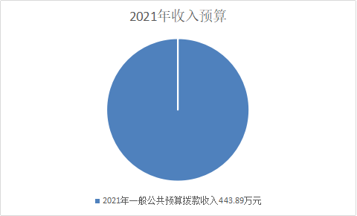
（二）支出预算情况
自贡市贡井区发展和改革局2021年支出预算443.89万元，其中：基本支出379.39万元，占85.47%；项目支出64.5万元，占14.53%。
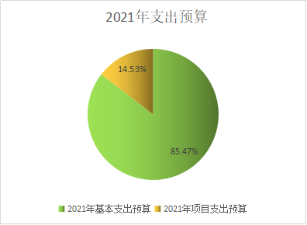

四、财政拨款收支预算情况说明
自贡市贡井区发展和改革局2021年财政拨款收支总预算443.89万元，比2020年收支预算总数增加96.06万元，主要原因是根据单位业务实际，增加了基本支出预算。
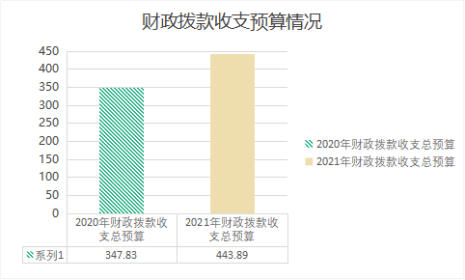
收入为：当年一般公共预算拨款收入443.89万元；支出包括：一般公共服务（类）支出334.79万元、社会保障和就业（类）支出56.03万元、卫生健康（类）支出11.69万元、住房保障（类）支出41.38万元。
五、一般公共预算当年拨款情况说明
（一）一般公共预算当年拨款规模变化情况
自贡市贡井区发展和改革局2021年一般公共预算当年拨款443.89万元，比2020年预算数增加102.86万元。主要原因是根据单位业务实际，增加了基本支出预算。

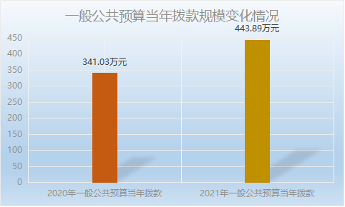
（二）一般公共预算当年拨款结构情况
一般公共服务（类）支出334.79万元，占75.42%；社会保障和就业（类）支出56.03万元，占12.63%；卫生健康（类）支出11.69万元，占2.63%；住房保障（类）支出41.38万元，占9.32%。
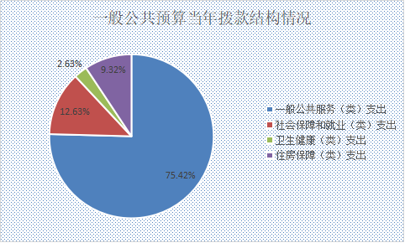
（三）一般公共预算当年拨款具体使用情况
1.一般公共服务（类）发展与改革事务（款）行政运行（项）:2021年预算数为257.3万元，主要用于：我局机关人员工资、日常运转等。
2.一般公共服务（类）发展与改革事务（款）事业运行（项）:2021年预算数为17.5万元，主要用于：事业单位的基本支出。
3.一般公共服务（类）发展与改革事务（款）其他发展与改革事务（项）:2021年预算数为60万元，主要用于：项目工作（包装申报争取等）经费等工作经费。
4.社会保障和就业（类）行政事业单位离退休（款） 机关事业单位基本养老保险缴费支出（项）:2021年预算数为20.88万元，主要用于：机关工作人员实施养老保险制度由单位缴纳的基本养老保险费支出。
5.社会保障和就业（类）行政事业单位离退休（款）其他行政事业单位养老支出（项）:2021年预算数为35.15万元，主要用于：除上述项目以外其他行政事业单位离退休方面的支出。
6.卫生健康支出（类）行政事业单位医疗（款） 行政单位医疗（项）:2021年预算数为11.68万元，主要用于：机关单位缴纳单位基本医疗保险支出。
7.住房保障支出（类）住房改革支出（款）住房公积金（项）:2021年预算数为41.38万元，主要用于：按照《住房公积金管理条例》的规定，由单位及其在职职工缴存的长期住房储金。

六、一般公共预算基本支出情况说明
自贡市贡井区发展和改革局2021年一般公共预算基本支出379.39万元，其中：
人员经费336.64万元，主要包括：基本工资、津贴补贴、奖金、绩效工资、机关事业单位基本养老保险缴费、职工基本医疗保险缴费、其他社会保障缴费、住房公积金、其他工资福利支出、生活补助、其他对个人和家庭的补助支出等。
公用经费42.75万元，主要包括：办公费、印刷费、咨询费、手续费、水费、电费、邮电费、差旅费、维修（护）费、会议费、培训费、劳务费、委托业务费、其他商品和服务支出、公务接待费、工会经费、其他交通费用等。
七、“三公”经费财政拨款预算安排情况
自贡市贡井区发展和改革局2021年“三公”经费财政拨款预算数3.8万元，较2020年预算下降63.81%，其中：因公出国（境）经费0万元，公务接待费3.8万元，公务用车购置及运行维护费0万元（公务用车购置费0万元，公务用车运行费0万元）。
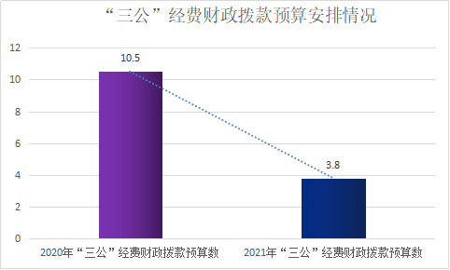
（一）因公出国（境）经费0万元，较2020年预算增长0%。主要原因是单位无因公出国（境）安排。
2021年拟安排出国（境）0人次。
（二）公务接待费3.8万元，较2020年预算下降63.81%。主要原因是根据业务工作实际，区财政下达的此部分预算相应减少。
2021年公务接待费计划用于执行公务、考察调研、检查指导等公务活动开支。
（三）公务用车购置及运行维护费0万元，较2020年预算增长0%。主要原因是单位的公车从2016年7月份起已交由政府公车办管理。
单位现有公务用车0辆，其中：轿车0辆，越野车0辆，多功能乘用车0辆。
2021年安排公务用车购置费0万元，较2020年预算增长0%。
2021年安排公务用车运行维护费0万元，较2020年预算增长0%。
八、政府性基金预算支出情况说明
自贡市贡井区发展和改革局2021年使用政府性基金预算拨款安排0万元。
九、国有资本经营预算支出情况说明
自贡市贡井区发展和改革局2021年没有使用国有资本经营预算拨款安排的支出。
十、其他重要事项的情况说明
（一）机关运行经费情况
自贡市贡井区发展和改革局2021年履行一般行政管理职能、维持机关日常运转而开支的机关运行经费财政拨款预算为42.75万元，比2020年预算增加1.71万元，增加4.17%。主要原因为根据单位业务工作实际，区财政下达的此部分预算有所增加。
（二）政府采购情况
2021年自贡市贡井区发展和改革局政府采购预算总额0万元,主要用于采购办公设备等。
（三）国有资产占有使用情况
截至2020年底，自贡市贡井区发展和改革局所属各预算单位共有车辆0辆。
2021年部门预算安排购置一般公务用车0辆、执法执勤用车0辆，单位价值100万元以上大型设备0台（套）。
（四）绩效目标设置情况
绩效目标是预算编制的前提和基础，按照“费随事定”的原则，2021年自贡市贡井区发展和改革局所有专项项目均按要求编制了绩效目标,从项目完成、项目效益、满意度等方面设置了绩效指标，综合反映项目预期完成的数量、成本、时效、质量，预期达到的社会效益、经济效益、生态效益、可持续影响以及服务对象满意度等情况。
自贡市贡井区发展和改革局2021年度部门预算重点项目绩效目标情况：2021年自贡市贡井区发展和改革局部门通用项目和专用项目均按要求实行绩效目标管理，其中，对“项目工作经费”项目编制了项目支出预算，涉及财政资金60万元，主要用于：根据国家资金投向，指导区级相关部门、乡镇包装申报项目。赴国家发改委、省发改委、市发改委争取政策、中央、省级预算内项目、资金，统筹协调推进本区中央预算内项目前期工作，加快项目落地建设进度，提升项目开工率、投资完成率，力争达到国家省市和区上项目推进进度要求，做好省、市、区重大项目建设推进，改善城市面貌，促进产业发展和地区经济上新台阶。

十一、名词解释
1.一般公共预算拨款收入：指区级财政当年拨付的资金。
2.上年结转：指以前年度尚未完成，结转到本年仍按原规定用途继续使用的资金。
3. 一般公共服务（类）发展与改革事务（款）行政运行（项）：指行政单位及参照公务员法管理的事业单位用于保障机构正常运行、开展日常工作的基本支出。
4.一般公共服务（类）发展与改革事务（款）其它发展与改革事务支出（项）：反应除上述项目以外的其他发展与改革事务支出。
5. 社会保障和就业（类）行政事业单位离退休（款）机关事业单位养老保险缴费支出（项）：指自贡市贡井区发展和改革局用于保障机关工作人员实施养老保险制度由单位缴纳的基本养老保险费的支出。
6.社会保障和就业支出（类）行政事业单位离退休（款）其他行政事业单位养老支出（项）:反应除上述项目以外其他行政事业单位离退休方面的支出。
7.卫生健康支出（类）行政事业单位医疗（款）行政单位医疗（项）：指机关单位用于缴纳单位基本医疗保险支出。
8.住房保障（类）住房改革支出（款）住房公积金（项）：指按照《住房公积金管理条例》的规定，由单位及其在职职工缴存的长期住房储金。
9.基本支出：指为保证机构正常运转，完成日常工作任务而发生的人员支出和公用支出。
10.项目支出：指在基本支出之外为完成特定行政任务和事业发展目标所发生的支出。
11.“三公”经费：指部门用财政拨款安排的因公出国（境）费、公务用车购置及运行费和公务接待费。其中，因公出国（境）费反映单位公务出国（境）的国际旅费、国外城市间交通费、住宿费、伙食费、培训费、公杂费等支出；公务用车购置及运行费反映单位公务用车车辆购置支出（含车辆购置税）及租用费、燃料费、维修费、过路过桥费、保险费等支出；公务接待费反映单位按规定开支的各类公务接待（含外宾接待）支出。
12.机关运行经费：为保障行政单位（包含参照公务员法管理的事业单位）运行用于购买货物和服务的各项资金。包括办公及印刷费、邮电费、差旅费、会议费、一般设备购置费等费用开支。

附件： 表1.部门收支总表
表1-1.部门收入总表
表1-2.部门支出总表
表2.财政拨款收支总表
表2-1. 财政拨款支出预算表（政府经济分类科目）
表3.一般公共预算支出预算表
表3-1.一般公共预算基本支出预算表
表3-2.一般公共预算项目支出预算表
表3-3.一般公共预算“三公”经费支出预算表
表4.政府性基金支出预算表
表4-1.政府性基金预算“三公”经费支出预算表
表5.国有资本经营预算支出预算表
表6.项目支出绩效目标
表7.部门整体绩效目标

自贡市贡井区发展和改革局
2021年4月25日

